第四届智慧养老与智慧医疗发展论坛

2017年8月25日- 8月27日 北京·中国
北京理工大学管理与经济学院（http://sme.bit.edu.cn）

注 册 表
基本信息
作者： 性别： 职称：
单位： 邮编：
固定电话： 移动电话： 传真：
会议订房标准：
A：北京理工大学国际教育交流中心（三星级）双床标准间：360元/天（无早） □是否合住
B：北京理工大学国际教育交流中心（三星级）大床标准间：360元/天（无早）
（房间数量有限，会务组将根据注册时间按序预定）
预订宾馆信息：
1北京理工大学国际教育交流中心： A 间； B 间；
2入住宾馆时间 离开时间

(以上联系信息请务必真实可靠，以便确认和后续联系参会人员)

注 册 费
参与身份 | 8月10日前注册 | 8月10日后注册
学生 | - 600元 | - 1000元
其他人员 | - 800元 | - 1000元
注册费总计 | RMB

支付费用及发票信息
发票信息 | 发票抬头： （务必填写准确）
发票信息 | 纳税人识别号：
发票信息 | 发票内容 | ◻ 会议费 ◻ 版面费 ◻会议服务费 （任选一项）
支付方式：银行转帐
银行信息：
账户名称：北京理工大学 账号：0200007609014435495
开户银行：北京海淀区工商银行紫竹院支行
通过银行转帐支付注册费请留言，其格式为：智慧养老论坛、姓名、联系电话
支付后请将凭证扫描件连同注册表发给会务组。

会场和宾馆地点
本届会议主会场位于：
北京理工大学国际教育交流中心三楼报告厅（北京市海淀区北三环西路66号，北京西北三环苏州桥东南角，北京理工大学北门）

本届会议入住宾馆信息：
北京理工大学国际教育交流中心(北京市海淀区北三环西路66号) 电话：010-68945611

联系方式
注册表填写好后请Email： sash2017@126.com
联系电话： 刘俊江13552928245 贾琳18953620325

第四届智慧养老与智慧医疗发展论坛组委会
2017年7月

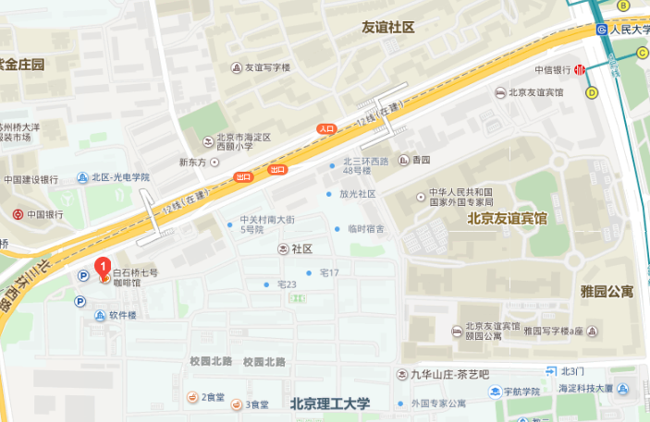
○：北京理工大学国际教育交流中心
□：北京友谊宾馆
△：速8酒店（苏州桥店）
其他宾馆的价格和电话信息（请自行联系、预订）：
- 北京友谊宾馆
- 敬宾楼：468元（不含早餐），早餐68元/人；
- 怡宾楼：518元（不含早餐），早餐68元/人；
- 贵宾楼：738元（含早餐），838元（含早餐），980元（含早餐）；
- 联系电话：010-68498888
- 速8酒店（苏州桥店）
- 标准间：338元（不含早餐）；
- 大床房：318元（不含早餐）；
- 联系电话：010-68716717

交通路线
- 首都国际机场至北京理工大学国际交流中心：
- 机场大巴公主坟线，T3航站楼站→友谊宾馆站下车，沿北三环西路向西步行约740米至目的地（北三环西路南侧）。
2. 北京西站至北京理工大学国际交流中心：
- 地铁9号线北京西站→国家图书馆站，换乘地铁4号线（安河桥北方向），在人民大学站下车（D西南口出），沿北三环西路辅路向西步行约1.3公里至目的地。
3. 北京南站至北京理工大学国际交流中心 ：
- 地铁4号线（安河桥北方向）北京南站至人民大学站下车（D西南口出），沿北三环西路辅路向西步行约1.3公里至目的地。
4. 北京站至北京理工大学国际交流中心：
- 地铁2号线（内环方向）北京站至西直门站，换乘地铁4号线（安河桥北方向）至人民大学站下车（D西南口出），沿北三环西路辅路向西步行约1.3公里至目的地。

